МИНИСТЕРСТВО ОБРАЗОВАНИЯ И НАУКИ РОССИЙСКОЙ ФЕДЕРАЦИИ
федеральное государственное бюджетное образовательное учреждение высшего профессионального образования
«УЛЬЯНОВСКИЙ ГОСУДАРСТВЕННЫЙ ТЕХНИЧЕСКИЙ УНИВЕРСИТЕТ»

Кафедра «Прикладная лингвистика»
Дисциплина: Математика

Лабораторная работа №4

Студент ЛБД-21:
Удалая А.Д.
Преподаватель:
Куликова А.А.

Ульяновск, 2022
1. Просмотрела установленную версию Git
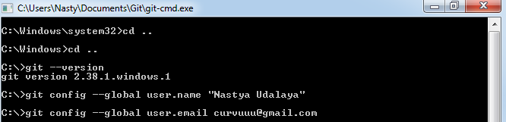2. Создала репозиторий
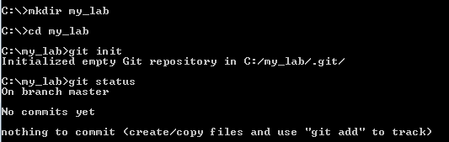
3. Подготовила файлы
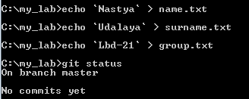
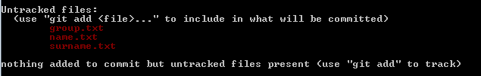
4. Добавила файлы в репозиторий
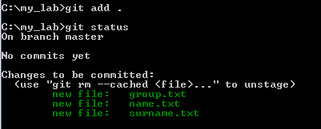
5. С помощью команды «commit» зафиксировала изменения
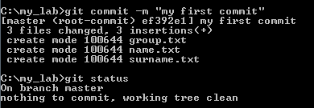
6. Подключилась к удаленному репозиторию
